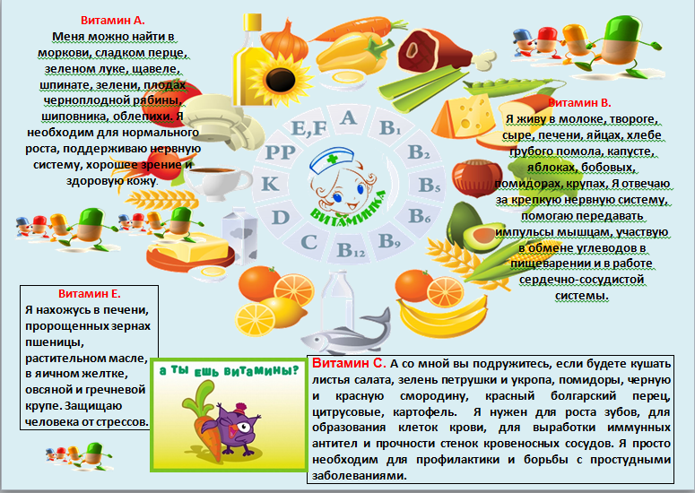
ЭНЕРГИЯ ПИЩИ

